Zuurkoolpastei met kip en chorizo
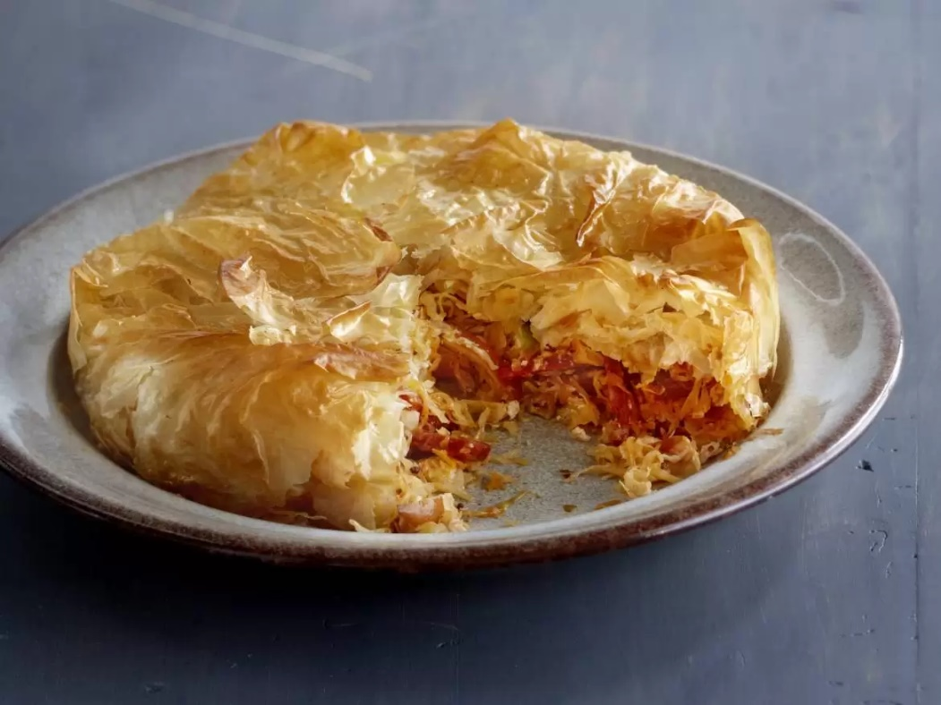
Ingrediënten: 4 personen
10 plakjes filodeeg (ontdooid) 100 gram boter (gesmolten)
500 gram zuurkool naturel (uitgelekt) 250 gram gerookte kipfilets (in reepjes)
100 gram chorizo (in reepjes) 3 lente-/bosuitjes (in ringetjes)
125 milliliter crème fraîche 1 eetlepel mosterd
Bereiden:
Verwarm de oven voor op 180°C. Bestrijk de vellen filodeeg met gesmolten boter. Vet de springvorm in en leg de vellen kruislings op elkaar in de springvorm. Laat het deeg over de rand vallen.
Druk het vocht uit de zuurkool. Meng de zuurkool met de kip, chorizo, bosui en crème fraîche gemengd met mosterd. Schep het mengsel op het filodeeg en vouw het overhangende deeg erover. Bestrijk de bovenkant van de pastei met gesmolten boter en bak 25-30 minuten in de oven tot de pastei goudbruin is. Lekker met gebakken krieltjes.
Bereidingstip: Strooi voor het bakken eens 2 eetlepels sesamzaad over de pastei.

